新疆农业大学2021年面向社会公开招聘工作人员（专职辅导员）心理测试

- 系统开启时间：6月3日00:00-6月5日23:59，请在规定时间内完成测评。
- 扫二维码进行登录（账号：手机号，密码：身份证后六位）



新疆农业大学2021年面向社会公开招聘工作人员（教辅人员）心理测试
1、系统开启时间：6月4日00:00-6月5日23:59，请在规定时间内完成测评。
2、扫二维码进行登录（账号：身份证号，密码：123456）

3、进入系统后请认真、准确填写基本信息（带*号为必填项），保存信息后进入测评环节，直接点击测评即可，如图所示：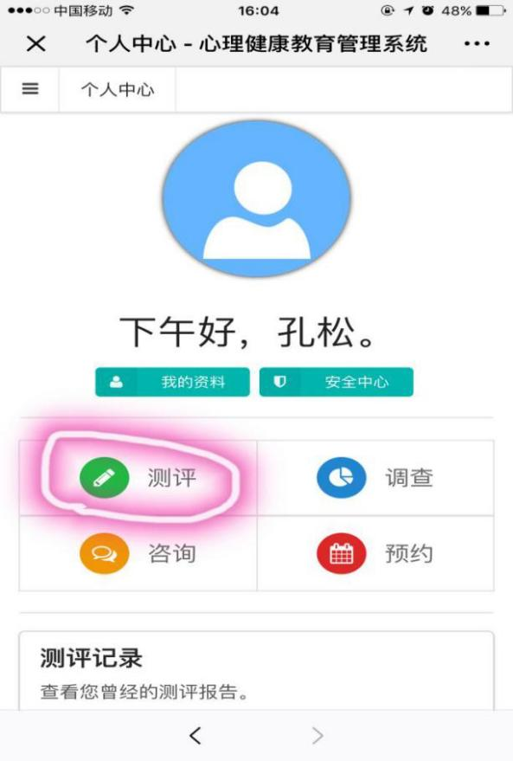
4、做完测试后请记得提交。

